中國大陸對日本無人島嶼國有化之對策
林賢參
國立臺灣師範大學東亞系
- 前言
以《聯合國海洋法公約》(UNCLOS)於1994年生效為契機，日本積極整備海洋發展法體制與部署，在小泉純一郎內閣時期(2001年4月~2006年9月)揭櫫將日本發展成為「海洋資源大國」的戰略目標，將海洋開發視為「國家百年大計」。2007年4月20日，接替小泉內閣的安倍晉三第一次內閣，在朝野政黨支持下，制定《海洋基本法》、在內閣設置由首相擔任本部長的「海洋政策本部」，奠定日本朝向發展海洋資源大國的法律與行政體制。從《海洋基本法》等相關法令可知，日本政府將離島視為主張領海與專屬經濟海域(EEZ)範圍、確保海上交通運輸線(sea lane)安全、開發與利用海洋資源、保衛領土與領海安全的根據地等功能。日本依據《聯合國海洋法公約》規定，主張其EEZ面積達447萬平方公里，約是國土面積(38萬平方公里)的12倍。其中，位於日本國土最東端離島、面積僅1.5平方公里的南鳥島(東京都小笠原村)，即可主張43萬平方公里，而且該島周邊海域可能蘊藏足以讓日本使用230年的稀土(Rare Earth)泥礦，離島的重要性不言可喻。近年來，日本為強化對離島的管理，採取對無名島嶼予以命名、國有化，俾便加強管理。由於其中牽涉到日本與兩岸主權爭議的釣魚臺列嶼問題，日本的國有化措施，勢必將會引發中共反彈，並採取對抗措施。

- 日本強化島嶼管理:命名與國有化措施
基於以上認知，日本民主黨鳩山由紀夫內閣為確保海洋權益主張，於2009年12月1日公布《離島保全/管理基本方針》，以加強對離島的管理。海洋政策本部即依據該方針，決定著手對日本全國無名島嶼進行命名，並記載入地圖與海圖的作業。2012年1月16日，當時的內閣官房長官藤村修在例行記者會上宣稱:將在3月底以前，完成包括尖閣(釣魚臺)周邊海域離島在內、共39座島嶼的命名工作。翌日，《人民日報》撰文批判稱:日本政府企圖對釣魚臺附屬島嶼進行命名工作，是公然損害中共「核心利益」的舉動。此一評論，是中共官方媒體首度將釣魚臺主權問題列為「核心利益」的主張。其後，媒體亦陸續傳出中共總理溫家寶、副總理李克強在講話中，將釣魚臺視為涉及到中共「核心利益」與「重大關切」的報導。換言之，中共企圖以不可退讓的「核心利益」概念，為日本強化對釣魚台實效支配劃下紅線。
除了由媒體發動對日文攻之外，中共官方於1月30日，以外交部發言人談話的方式，對日本為釣魚臺附屬島嶼命名措施表示抗議，強調釣魚臺是中國的固有領土，日本政府採取的任何片面措施，都是違法、而且是無效的，並警告日本不要試探北京維護領土主權的意志和決心。2月3日，中共當局採取進一步對抗措施，除了再透過外交部發言人洪磊發表談話，重申:「釣魚臺及其附屬島嶼是中國的固有領土，中國擁有無可爭議的主權」之外，也由中共國家海洋局依據《海島保護法》，在官網上公布包括釣魚臺及其附屬島嶼在內、共70座離島的標準名稱、漢語拼音、以及其位置描述。
在中日雙方演出釣魚臺命名對抗風波之後，東京都知事石原慎太郎於2012年4月訪美期間，拋出將由東京都向民間募款以收購釣魚臺。5月底，中文媒體則披露，中共在福建省北部興建水門軍用機場，將部署J-10、SU-30戰鬥機與無人攻擊機，以及俄製S-300防空飛彈。此一新聞操作，應該是中共牽制日本強化對釣魚台實效支配的手法之一。不過，中共的對日牽制措施，顯然未發生效用，日本野田佳彥內閣會議於9月10日，決議收購釣魚臺列嶼中的釣魚臺島、南小島、北小島，並予以「國有化」政策，激化釣魚臺周邊海域的緊張關係。
釣漁臺列嶼是由釣魚島(魚釣島)、黃尾嶼(久場島)、赤尾嶼(大正島)、南小島(同)、北小島(同)等5個無人島嶼，以及北岩(沖の北岩)、南岩（沖の南岩）、飛岩（飛瀬）等3個岩礁所構成，總面積約6.1636平方公里，位於台灣東北方約90海里、西距中國大陸100海里以及東距沖繩本島約225海里、南距宮古島約90海里的東海海域(如圖1)。
圖1 釣魚島位置圖
資料來源:日本海上保安廳第11管區海上保安本部

除了黃尾嶼(久場島)所有權歸私人外，其餘皆被日本政府登錄為國有土地。2014年8月1日，安倍晉三內閣新公布158座離島的命名，其中包括黃尾嶼(久場島)周邊的「西北西小島」、「東小島」、「南東小島」等3座，以及南小島周邊的「南西小島」「南東小島」等2座。對此，中共外交部發言人秦剛循例發表談話表示:「這是中國的固有領土，中國已經對所有島嶼加以命名，日本任何片面措施都是違法的、而且是無效的」。今年4月7日，安倍內閣綜合海洋政策本部宣布，已經完成作為領海或EEZ基線的273座離島之國有化工作。

圖2 新命名釣魚島列嶼5個小島名稱
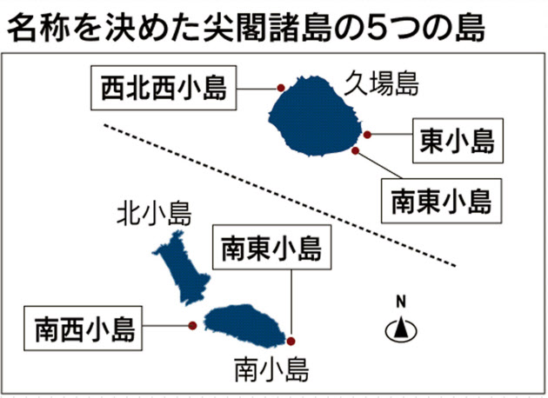
資料來源:〈尖閣など158離島に命名 政府、中国念頭に領土明確化〉，2014年8月1日，《日本経済新聞》，http://www.nikkei.com/article/DGXLASDE01H0F_R00C14A8PP8000/。

- 中共製造釣魚臺周邊海域「同存共管」的新現狀
事實上，日本民主黨政府於2011年秋的國會答詢中，即已明確表達將在2011年度內(2012年3月31日)完成39座離島的命名工作。日本對包括釣魚臺附屬島嶼在內的離島進行命名與加強管理措施，具有加強對釣魚臺實效支配的意圖，乃是毋庸置疑。另一方面，不可否認的是，菅直人內閣在2010年9月以妨礙公務等罪嫌，逮捕、收押在釣魚臺周邊海域發生撞船事件的大陸籍「閩晉漁5179號」船長詹其雄，導致中方在釣魚台主權爭議的態度更形強硬，再加上後續野田內閣將釣魚台三個島嶼予以「國有化」，迫使中共進一步採取具體對抗措施，透過公務船常態性地進入釣魚臺領海執法以宣示主權，形成雙方公務船同時存在領海、共同管理的「同存共管」新現狀。
如圖3所示，近年來，中共公務船除了2008年12月8日，一次(2艘)原因不明地進入釣魚台領海之外，均未曾接近釣魚台周邊海域，一直到2010年9月發生釣魚臺撞船事件以降，才陸續出現公務船進入鄰接海域、甚至進入領海執法以宣示主權的現象。而在傳出日本野田內閣有意收購釣魚台三島嶼的2012年7月，有4艘中共公務船進入領海，其目的顯然是在牽制日本政府的決定。
其後，在日本政府做成國有化決議後，公務船即常態性地、頻繁地進入領海與鄰接水域宣示主權。同時，在日本宣布將釣魚台國有化當天，中共外交部立即宣布，將釣魚臺列為測定其領海範圍的基點之一，正當化公務船進入釣魚臺海域執法之依據，正面挑戰日本的管轄權。翌日，《解放軍報》也發表專文指出:日本此舉是二戰結束以來對中國主權最為赤裸裸的挑戰，並警告日本「不要玩火」。事實上，中共近幾年積極在東海沿岸進行「軍事化」(militarization)措施，以備將來與日本在釣魚台主權問題上攤牌的軍事優勢，例如，前述水門軍用機場的啟用，以及在浙江溫州外海的南麂列島，建構直升機坪、大型雷達站，以及軍用碼頭。

圖3 中共公務船進入釣魚臺領海與接續海域統計圖
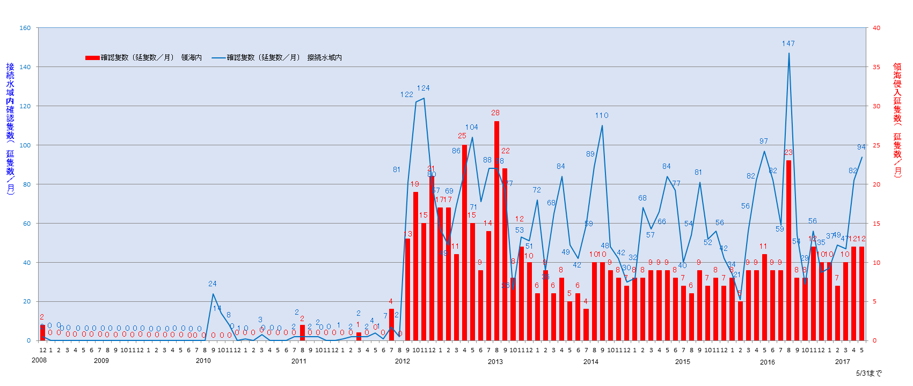資料來源:〈尖閣諸島周辺海域における中国公船等の動向と我が国の対処〉，海上保安庁，http://www.kaiho.mlit.go.jp/mission/senkaku/senkaku.html。
註：紅色粗線代表每月進入領海的艘次，藍色細線表示每月進入鄰接海域的艘次。

- 結語
資源匱乏的海洋國家與通商國家日本，依據《聯合國海洋法公約》可主張擁有世界第六大EEZ面積，及其所蘊藏龐大的海洋資源，因而讓日本揭櫫要發展成為海洋資源大國的目標。近年來，日本對離島的命名與收歸國有措施，即是為加強對離島、特別是牽涉到領海或EEZ劃界的國境離島的管理，這些措施乃是基於確保海洋權益的經濟層面，以及海洋運輸線安全的軍事層面之雙重考量。另一方面，揭櫫發展海洋強國戰略目標的中共，為保障經濟的持續成長，肯定會強勢爭奪周邊海洋資源，特別是具有主權爭議的釣魚臺周邊海域資源的取得，應該是志在必得。因此，中共對於日本實施釣魚臺周邊島嶼的命名與國有化措施，乃是從島嶼主權受到侵害的觀點出發，研擬因應對策。此外，由於釣魚臺周邊海域位於中共海空軍由東海進出太平洋航道附近，釣魚臺主權歸屬也涉及海洋運輸線安全。總而言之，中共是從主權、資源(經濟)、安全等三個角度，檢討因應日本強化對釣魚臺實效支配的對策，其中包括軍事鬥爭的選項，而且也積極預做準備。

林賢參，〈日中兩國海權發展與釣魚臺爭議—「安全困境」的觀點—〉，《展望與探索》，第11卷第11期(2013年10月)，頁61-80。
〈海洋管理のための離島の保全・管理についての取組〉，2007年12月1日，首相官邸(綜合海洋政策本部)，http://www.kantei.go.jp/jp/singi/kaiyou/ritouhoushin/index.html。
日本全國共有6852座島嶼，其中無人離島共有6430座，涉及領海與EEZ劃設基線的無人島則有273座。
中共當局公布釣魚臺列嶼的名稱為:「釣魚島」，漢語拼音為「Diaoyu Dao」，並詳述其位置為:「距溫州市約356千米、福州市約385千米、基隆市約190千米」。其附屬島嶼，公佈位於釣魚島東北面的龍頭魚島、釣魚島西南面的鯧魚島及黃尾嶼、赤尾嶼周邊島嶼的標準名稱、漢語拼音和位置描述。

